北京市总工会机关系统基层党风廉政建设
情况调研报告

市总工会机关党委

根据北京市党建研究会课题调研部署要求，为扎实推进市总工会进一步贯彻落实党的群团工作会议精神，加强党的建设，全面从严治党，提高防范和抵御各种风险的能力，对新形势下如何加强机关基层党风廉政建设进行理论上和实践上的探讨，市总机关党委组建课题组，深入基层开展课题调研。此次调研采用问卷和访谈两种形式，力图定量描述和定性分析相结合，以期对进一步推进市总机关基层党风廉政建设提供更多经验借鉴。现将课题调研情况报告如下：
一、北京市总工会系统基层党风廉政建设现状
（一）有条不紊推进党风廉政教育
第一，思想政治理论学习扎实开展，党员与群众关注党风廉政建设热点。
在访谈中发现，各单位党组织书记都注重针对本单位党风廉政风险点开展党风廉政教育。在问到“您所在单位的党组织大概多长时间组织一次思想政治理论学习活动”时，在有效回答中，选择“至少每月一次”的百分比为79.9%，如果加上每季度一次，其比例达到92.7%。从时间频率上看，对职工的进行思想政治理论教育已经落实到“三会一课”制度之中，有力增强了该单位党员的组织观念和风险意识。

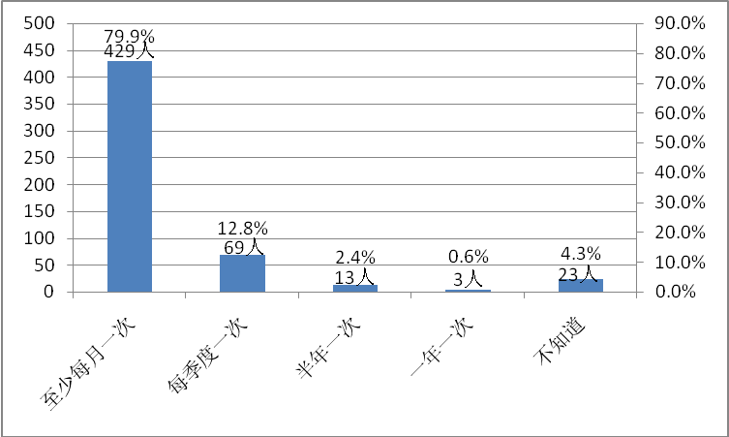

图表1 您所在单位的党组织大概多长时间组织一次
思想政治理论学习活动？
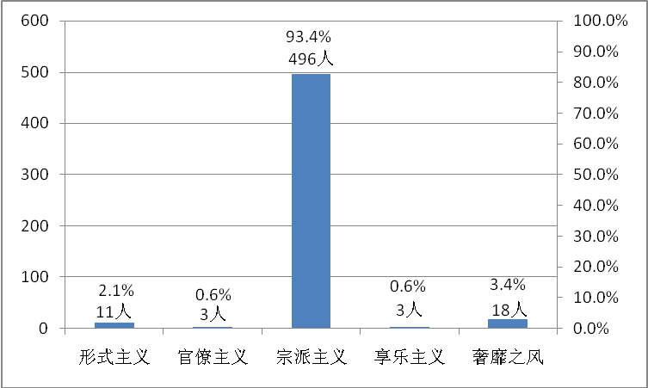

图表2 以下哪一项不属于党的群众路线教育实
践活动所反“四风”的范畴？
整体上看，党风廉政理论教育比较有成效，各单位的党员和群众也较为关注党风廉政建设热点。在回答“以下哪一项不属于党的群众路线教育实践活动所反‘四风’的范畴”时，在531份有效回答中，正确答案比例为93.4%。
第二，书记讲党课效果较好。总体上看，书记讲党课已经制度化开展，而且效果较好。听过书记讲党课的比例约97.6%，感觉书记讲党课给自己带来实际意义的比例达到了91.3%。
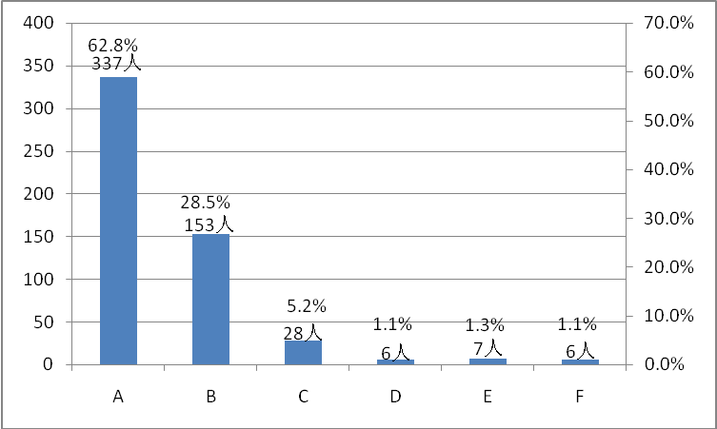

图表3 您所在单位的党委（总支、支部）书记的党课效果如何？
注：A.书记的党课很生动，易理解，对我触动很大，对自身实际很有指导意义 B.书记的党课中心思想比较清楚，能理解，对自身实际有一定的指导意义 C.书记讲过党课，但基本要点都是常识性问题，并不吸引我 D.书记讲过党课，但有些听不懂，离我的工作实际很远 E.书记没有讲过党课 F.其他
第三，大多数职工能够主动践行党风廉政建设相关要求。习近平总书记强调，党性说到底就是立场问题。在回答“如果您在与人聊天中，发现对方有否定党的历史，讽刺党的人物的言论，您会怎么做”的题目时，534份有效问卷中的14.0%的人选择“不认同，并向组织反映”，63.7%的人选择“不认同，也会当面指出”，15.9%的人选择“不认同，私下指出”，三者总比例为93.6%。从问卷来看，市总机关系统各位党员及群众在整体上能够主动积极反对历史虚无主义错误言论。

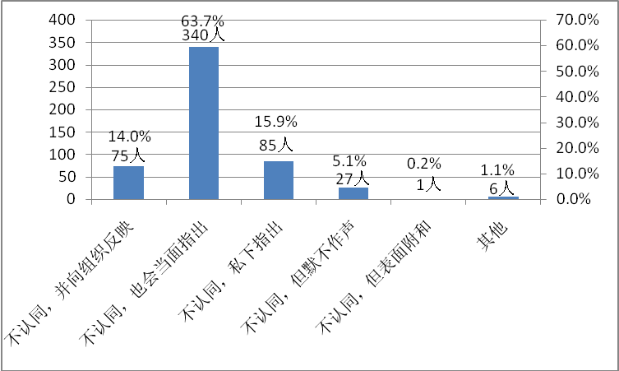

图表4 如果您在与人聊天中，发现对方有否定党的
历史，讽刺党的人物的言论，您会怎么做？
党风问题不仅在于党员的自我内省，更直接体现为工作作风。在回答“您在接待外来办事人员时，会因为他们多次向您提问而感到厌烦吗”，537份有效问卷中选择“如果不忙的时候，可以多次给他们进行解答”的最多，为315人，达58.7%。本题还有一个开放选项，有45人选择，比例为8.4%，他们在空白处都填写了“不会厌烦，耐心解答”。但是，在工作作风方面的问题也不可小觑。统计数据表明，还有33%的职工会在工作中出现不同程度的厌烦情绪。
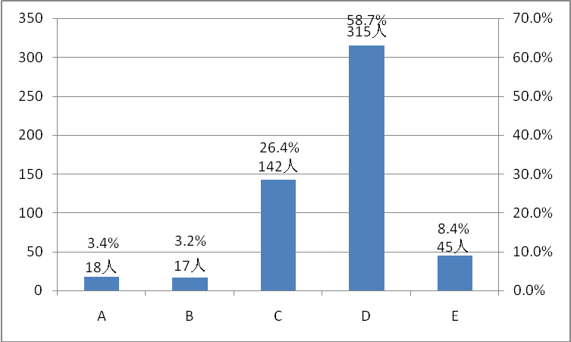

图表5 您在接待外来办事人员时，会因为他们多次
向您提问而感到厌烦吗？
注：A.是的，他们在来办事之前就应该弄明白相关事宜；B.如果我已经回答过一次，他们再提问，我会感到有些麻烦；C.如果事情比较繁琐，可以多解答几次，但反复问简单的事情就觉得有些麻烦；D.如果不忙的时候，可以多次给他们进行解答；E.其他
（二）党务工作人员与本单位职工建立较为和谐的关系
第一，专兼职党务工作人员能够积极主动联系本单位群众。在回答“在单位里，您和做党务工作的同事接触多吗”时，544份有效回答中经常联系的比例达到44.5%，若再加上比较多的选项，其比例达80.7%。
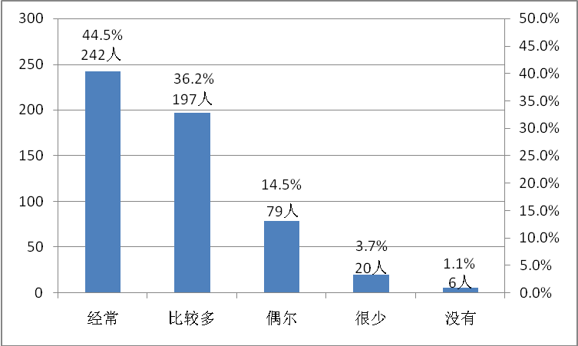

图表6 在单位里，您和做党务工作的同事接触多吗?
第二，兼职党务工作人员整体业务素质受到积极评价。访谈调研反映出，市总机关系统各单位的党务工作人员大部分是兼职。从问卷反馈中，广大职工对这些兼职党务工作人员的业务素质整体是认可的。在回答“您认为所在单位的党委（总支、支部）班子成员党务知识和综合素质如何”的问题时，有效回答中认为“很好”的为293人，比例占到54.1%，认为“比较好”的为194人，占比35.8%，二者一共占到近90%。
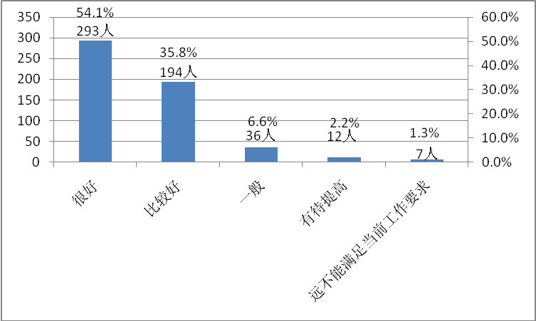

图表7 您认为所在单位的党委（总支、支部）
班子成员党务知识和综合素质如何?
职工们对纪检干部的能力评价也比较高。在回答“您认为所在单位的纪检干部专业知识和综合素质如何”时，在544份有效回答中，认为“很好”的人数为268人，比例为49.3%；认为“比较好”的人数为195，占比35.8%；总和占比为85.1%。
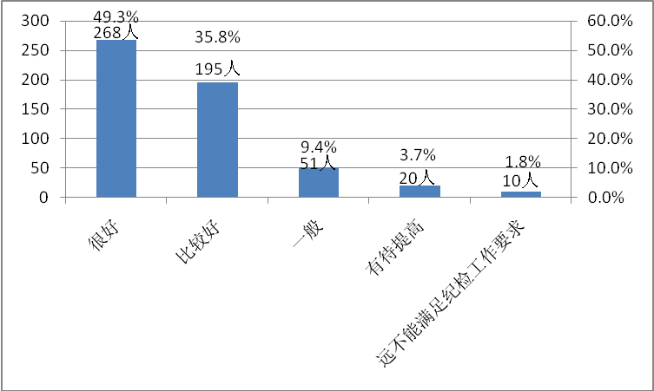

图表8 您认为所在单位的纪检干部专业知识和综合素质如何?
（三）党风廉政监督机制成效较为明显
第一，各单位积极建设风险防范机制。例如，K单位是一家医院单位，注重加强医德医风建设，在内部控制方面，充分运用信息化手段，各项监管进入OA系统；在设备采购方面，严格落实招投标程序；设立设备委员会，邀请第三方机构及专家对采购项目评估论证。W单位作为重要的文物单位，安全风险极高。该单位党委秉持“工作进度服从工作程序”的理念，完善程序制度，倒逼各阶段工作负责人在推进工作过程中提前走程序。
第二，各单位职工对市总机关系统巡察监事机制和党风廉政建设责任制较为认可。在回答“您比较认可的市总系统的纪检监督机制或途径有哪些（多选）”时，对“巡察监事机制、归口管理机制、成立市总招投标办、下发基层制度建设指导目录、实行党风廉政建设责任制”五者皆选的比例最高。单项选择排在前两位的是巡察监事机制和实行党风廉政建设责任制，说明巡察监事机制和党风廉政建设责任制是职工们最认可的。
但是，他们未必对这些机制有透彻了解。在回答“您对北京市总工会建立的巡察监事制度了解吗”的问题时，在529份有效回答中，回答“非常了解”的仅为15.5%。职工对制度运行机制不了解，就很难充分发挥制度优势。
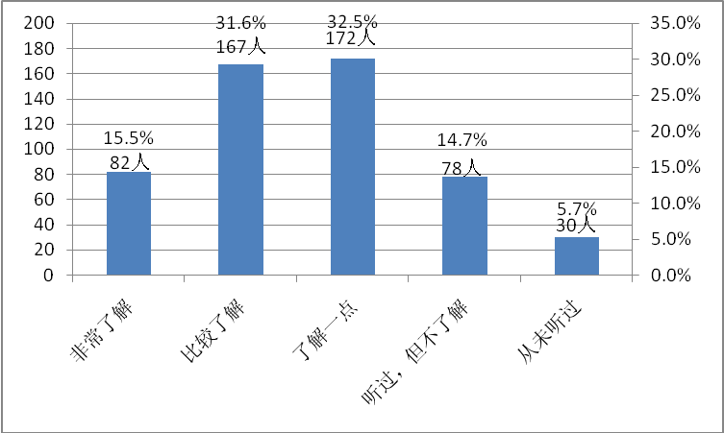

图表9 您对北京市总工会建立的巡察监事制度了解吗?
第三，各单位对落实职工意见和建议较为积极。在回答“您所在单位对广大职工提出的意见和建议落实情况如何”时，在有效回答中，回答“很好，全部落实”的为160人，占比30.3%，回答“基本落实”的为282人，占比最高，为53.4%。二者总和比例为83.7%。但是，8.9%的人认为对职工建议和意见没有落实或很少落实，还有7.2%的人不知道是否落实。这些职工的绝对数量并不低，需要各单位进一步完善职工意见建议反馈机制，保障其知情权、参与权、表达权和监督权。
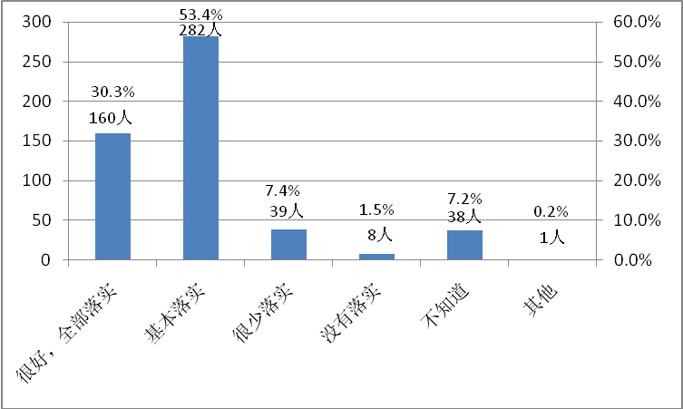

图表10 您所在单位对广大职工提出的意见和建议落实情况如何?

二、北京市总工会系统基层党风廉政建设面临的主要问题
（一）部分单位党风廉政教育的有效性尚待提高
第一，政治意识教育有效性尚待提高。在“三重一大”决策制度出现问题时，很多职工并未表现出与不良风气作斗争的主动性、积极性，说明党风廉政教育成效落到实际层面还是有所弱化。在回答“如果发现有的领导干部在重大问题决策、重要干部任免、重大项目投资决策、大额资金使用等方面存在问题，您会怎么做”时，520份有效回答中选择“积极向组织反映”的人数为312人，占比只为60%。不反映、不介入、说不清以及其他情况的占到40%。
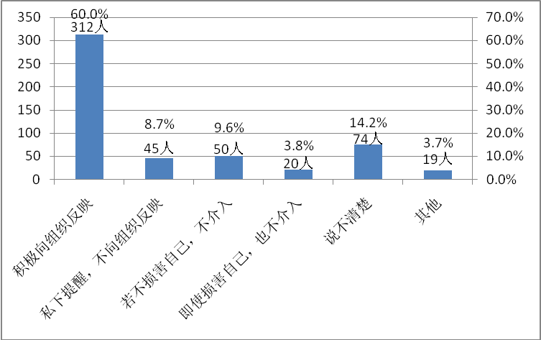

图表11 如果发现有的领导干部在重大问题决策、重要干部任免、
重大项目投资决策、大额资金使用等方面存在问题，您会怎么做?
为探寻出现这种情况的原因，课题组对“您的行政级别”和“您对‘三重一大’决策制度了解吗”两道题进行了相关性分析。结果显示，两者存在显著相关性，即：行政级别越高，则对“三重一大”决策制度了解越清晰透彻（表2）。
表2.1 行政级别与对“三重一大”决策制度了解情况的相关性
 |  | 行政级别 | 对“三重一大”决策制度是否了解
行政级别 | Pearson 相关性 | 1 | .350**
行政级别 | 显著性（双侧） |  | .000
行政级别 | N | 544 | 533
对“三重一大”决策制度是否了解 | Pearson 相关性 | .350** | 1
对“三重一大”决策制度是否了解 | 显著性（双侧） | .000
对“三重一大”决策制度是否了解 | N | 533 | 534
注：在.01水平（双侧）上显著相关。

表2.2 系数a
模型 |  | 非标准化系数 |  | 标准系数 | t | Sig.
 |  | B | 标准误差 | 试用版 |  | Sig.
 | (常量) | .884 | .154 |  | 5.724 | .000
 | 行政级别 | .356 | .041 | .350 | 8.620 | .000
a.因变量:对“三重一大”决策制度是否了解
同样，我们也将“您的行政级别”和“您对北京市总工会建立的巡察监事制度了解吗”两道题进行相关性分析。得出了同样的结果，也是行政级别越高，对市总工会巡察监事制度了解越清晰透彻（表3）。
表3.1 行政级别与对巡察监事制度了解情况的相关性
 |  | 行政级别 | 对市总工会巡察监事制度的了解
行政级别 | Pearson 相关性 | 1 | .263**
行政级别 | 显著性（双侧） |  | .000
行政级别 | N | 544 | 528
对市总工会巡察监事制度的了解 | Pearson 相关性 | .263** | 1
对市总工会巡察监事制度的了解 | 显著性（双侧） | .000
对市总工会巡察监事制度的了解 | N | 528 | 529
注:在.01水平（双侧）上显著相关。
表3.2 系数ª
模型 |  | 非标准化系数 |  | 标准系数 | t | Sig.
 |  | B | 标准误差 | 试用版 |  | Sig.
 | (常量) | 1.621 | .169 |  | 9.599 | .000
 | 行政级别 | .282 | .045 | .263 | 6.240 | .000
a.因变量:对市总工会巡察监事制度的了解
通过以上分析可见，市总机关系统的党风廉政建设教育需要下沉，重点加强对普通职工的培训。
（二）党务纪检干部培训的针对性有待加强
第一，培训对象方面。访谈对象反映基层党支部书记、纪检委员培训机会很少，希望扩大培训对象覆盖面，尤其将一些高层次培训下沉。
第二，培训内容方面。培训内容应注重基层工作实操性需求，并能结合实际给予有效指导。
第三，培训绩效方面。培训绩效的考核不能仅靠课前课后填一份评估表，而是要增强制度保障，形成长效机制。
（三）整体上党务纪检干部工作主动性与经验不足
第一，理论联系实际的主动性不足。在访谈中，所有的访谈对象都提出提升培训针对性，给予实操性指导。这既表明党务纪检干部对干好工作的期待，但也从一个侧面说明这些基层党务纪检干部普遍没有做到将理论与实际相结合，等靠要的思想还是比较突出。
第二，党务工作经验普遍偏少。在回答“您从事党务工作的时间”时，党务纪检干部从事党建实务时间较短，5年及以下的占到党务纪检干部抽样总量的70.1%。
在访谈中，在受访的6位党委（党支部）书记中，只有2位有5年以上的党务工作经验，6位纪委书记（纪检委员）中，只有1位党务工作经历满5年。
（四）党务纪检干部队伍专业化水平尚有不足
第一，党务纪检队伍存量以兼职为主。在访谈中了解到，大多数单位的党务纪检干部皆为兼职干部，业务人员抓党风廉政工作，更有利于专业监督，但党务经验和理论知识背景有所欠缺，一定程度上存在重业务轻党建的思维定势。
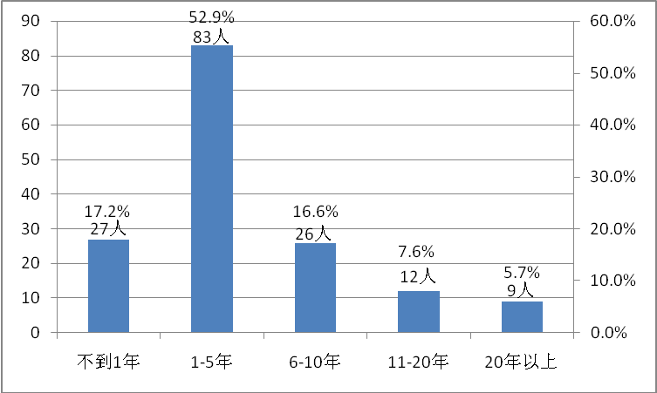

图表12 您从事党务工作的时间?
【仅党务纪检干部填写，其他人员不用填写】
第二，党务纪检队伍梯队建设滞后。访谈中，被访者普遍反映本单位的党务纪检人员严重缺乏。在市总机关系统各单位，具备丰富党务理论知识和党务实操经验的党务纪检工作人员较少，大部分都是在干中学，在学中干。
（五）党风廉政建设考核机制有待完善
很多党务纪检干部遇到的一大难题是如何考核本单位党风廉政建设的实践绩效。他们提出，业务工作有具体的考核体系和机制，但党务工作很难拿出具体的成果加以检验。
（六）兄弟单位之间党风廉政建设经验交流不够
很多被访者提到，市总机关系统各兄弟单位之间的经验交流不够，基层党务纪检干部缺少经验吸纳途径。

三、新形势下完善北京市总工会系统基层党风廉政建设的建议
（一）提升党风廉政教育有效性
第一，党风廉政教育要制度化、常态化，更要有的放矢。应该说，市总机关系统各单位对于党风廉政教育工作抓得比较紧，有的已经形成了自身特色。各单位要进一步增强党风廉政教育的针对性有效性，根据本单位特点及风险领域开展精准教育，努力构建符合本单位实际的党风廉政教育体系。
第二，建立专家授课机制并提高党日活动质量。在回答“您最希望党组织提供的思想政治教育形式是什么”时，在有效回答中，“专家讲党课”和“开展党日活动”占比最高，分别为35.7%和37.9%，一个是专业理论，一个是活动实践。专家讲党课和党日活动都是载体，关键在于内容。各单位在开展两类活动时，必须要因地制宜，创新形式，讲求精准。
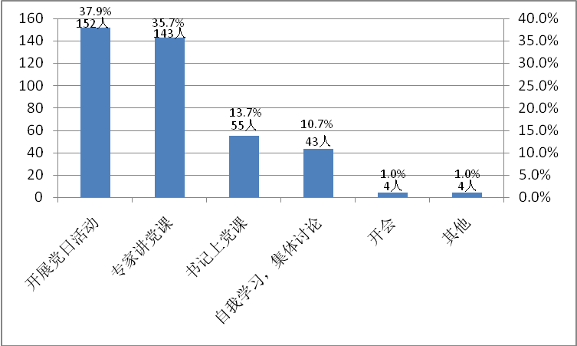

图表13 您最希望党组织提供的思想政治教育形式是什么?
第三，要建立教育效果反馈机制。加强各单位党风廉政教育情况的督导检查，分类总结教育经验教训，改进和提升党风廉政教育成效。
（二）完善党务纪检干部培训制度
第一，着力提升党务纪检干部理论联系实际的能力。首先，加强思想引导，从认识层面纠正党务纪检干部等靠要思想，激发其发现问题、分析问题、解决问题的主动性和积极性。其次，加强业务知识尤其是思维方法培训，弥补业务知识缺口，为实操型党务纪检干部提供更丰富的思维工具。再次，拓宽渠道，丰富形式，为党务纪检干部提供更多实践机会。最后，压实责任，严格考核，倒逼党务纪检干部在实践中增强理论联系实际的能力。
第二，培养优秀基层党务纪检人才作为培训教师。市总机关党委可将理论素养和实践能力突出的党务纪检干部加以整合，提供平台，形成基层党务纪检干部在机关系统内的跨单位授课制度，增进单位间相互学习借鉴交流。
第三，根据各单位实际情况开发精准培训的课程体系。要依托市总教育资源大力推动党建学科建设，组织开展党建学科调研活动，吸收各单位党务纪检领导联合调研，在此基础上协商开设精准课程，提升课程针对性和有效性。
（三）推进党务工作与业务工作深度融合
第一，有序推进党委书记与业务领导交叉任职，互相兼职、互相监督。这样，党委书记以业务领导身份参与业务会议，广泛听取专业意见。在党委会做决策时，业务领导以党委领导身份参与进去，反映专业意见。
第二，严格督察，保障党务工作和业务工作同部署、同落实、同考核。导致党务工作与业务工作“两张皮”现象的原因之一就是党务工作与业务工作考评体系不同。课题组认为，可以制定配套的党风廉政工作与业务工作绩效考核机制，增加党风廉政建设指标在兼职党务纪检干部绩效考核体系中的权重，并与干部的“绩效收入、职级晋升、培训入学、评功评奖”等挂钩。在机关系统建立包括任务、责任、问题、整改的党风廉政工作清单，据此架构细化各项考核指标，在考核中对排名靠后的支部进行问责。
第三，坚持党建带工建，拓宽职工的民主监督渠道。部分基层单位非党员身份的一线合同工人很多，但他们缺少参与党风廉政建设的意识。应该发挥市总工会机关系统的优势，通过工会把这些非党员身份的职工组织整合起来，形成群体效应，以党的政治性、先进性带动工会系统的政治性、先进性，从而激发广大非党员职工的主人翁意识和民主监督意识。
（四）完善党风廉政监督机制
第一，大力推进市总工会系统内的巡察监事全覆盖。问卷调查表明，职工对巡察监事制度比较认可，对其监督效力抱有期待。市总机关纪委应该进一步推进巡察监事制度理论研究和实践探索，努力形成品牌，为基层党风廉政建设提供更多经验和启示。
第二，完善流程管理，树立“进度服从程序”的观念，严把立项、程序、审批、执行、检查等各个关口。S单位编写了内部的《规章制度汇编》，及公车、房产、维修、采买、园林绿化、基建等各方面的流程规范，并在实践中，自觉落实“进度服从程序”的理念，有效规范了权力运行。这些流程管理看似放慢了工作进度，但流程规范，防微杜渐，制度之手在发挥强大力量。
第三，建立单位间和单位内各支部间的互查机制。开展互检互查目的是相互监督，及时发现被检单位的廉政风险点。互检互查应以“双随机、一公开”为形式，即随机抽取检查对象，随机选派检查人员，抽查情况及查处结果及时在市总机关系统内部公开。
第四，推进市总机关系统和各单位内部“信息化+业务监督”平台建设，推进党务政务信息公开上网，各项审批流程网上留痕。市总机关系统各单位都建立了OA系统工作制度，推进各单位内的业务部门将量化工作总结挂到内网上，方便职工监督。
第五，进一步加强民主监督。首先，要着重加强民主监督教育。可由市总机关纪委负责推进各单位民主监督教育工作，，加强对普通职工进党风廉政制度的宣讲，把监督流程讲清楚，把保障措施讲透彻，把反馈结果讲明白，从而增强广大职工的民主监督意识和能力。其次，拓宽民主监督渠道，丰富民主监督形式。建议开展民主监督创新评比，吸纳优秀经验，在机关系统内推广。再次，保障民主监督权益。完善民主监督保障机制，切实保护在民主监督中职工的合法权益。
十九大报告为我们擘画了新时代全面从严治党的新蓝图。市总工会将深入学习贯彻党的十九大精神，在学懂上下功夫，在弄通上下功夫，在做实上下功夫，在党的十九大精神指导下一刻不停歇地深入推进市总机关系统机关基层党风廉政建设工作，力争交出更加优异的答卷。

课题组
组 长：潘建新
成 员：司 建 廖志华 杨 军 章 勇 董大伟

